МЕЖДИНЕН ДОКЛАД ЗА ДЕЙНОСТТА НА „РИЪЛ БУЛЛЕНД” АД
ЗА ПЕРИОДА 01.01.2021 Г. - 30.06.2021 Г.

"Риъл Булленд" АД е акционерно дружество, учредено по реда на чл. 163 от Търговския закон на 07.02.2013 г., вписано в Търговския регистър при Агенция по вписванията с ЕИК 202442058. Дружеството е публично по смисъла на чл.110 от ЗППЦК и е вписано в регистъра на КФН с Решение № 650-ПД от 15.08.2013 г.

Седалище и адрес на управление - Република България - гр. София - 1164, район „Лозенец“, площад Йоан Павел Втори №1, офис център България 2000, ет.1
Правна форма - Акционерно дружество
Законодателство, според което емитентът упражнява дейността си – българско
Държава на регистрация – Република България
Телефон – +359 88 8906450
Електронен адрес (e-mail) – office@realbulland.eu
Електронна страница в Интернет (web-site) - http://www.realbulland.eu

Към датата на изготвяне на доклада с вписване на 09.01.2020 год., в Търговския регистър към Агенцията по вписванията са отразени следните промени по партидата на „Риъл Булленд“ АД:

Промени в управителните органи:
- заличен е Ивайло Димитров Иванов като Изпълнителен директор;
- дружеството се представлява от Валентин Георгиев Стоилов.

Инвестиционна стратегия и цели на дружеството:
- дългосрочно инвестиране на набраните средства в земеделска земя, която се използва за земеделско производство;
- окрупняване на придобитите земеделски имоти с цел повишаване на тяхната стойност и атрактивност;
- отдаване на придобитите земеделски имоти под аренда или наем на големи земеделски производители;
- активно управление на придобитите земеделски имоти, изразяващо се в избиране на подходящ момент за тяхната продажба или замяна;
- създаване на диференциран портфейл от земеделски имоти в различни региони на страната и от различен тип;
- придобиване в отделни случаи и на други недвижими имоти, свързани със земеделското производство;
- придобиваване и на недвижими имоти, несвързани със земеделското производство (включително, но не само, жилищни имоти, офиси, магазини и парцели) с цел отдаването им по под наем, лизинг или продажбата им;
- строителство на сгради върху придобити имоти с цел дългосрочно отдаване под наем или продажба, включително чрез лизинг.

1. ПРЕГЛЕД НА ДЕЙНОСТТА

На 11.03.2020 г. Световната здравна организация обяви наличието на пандемия от коронавирус (Covid-19) и на 13.03.2020 г. Народното събрание на Република България въведе извънредно положение в страната, което приключи на 13.05.2020 г. и бе заменено с извънредна епидемиологична обстановка първоначално до 31.08.2020 г. а впоследствие до 31.12.2020 г., удължена до 31.07.2021г.
Влиянието на кризата с СОVІD-19 върху дейността на дружеството може да бъде оценено като разнопосочно в зависимост от местоположението, вида и размера на инвестиционните имоти.
1. Един от най-тежно засегнатите сектори в резултат на кризата е секторът на транспорта и туризма. В тази връзка дружеството търпи преки негативни ефекти поради невъзможността да получи приходи от отдаване под наем на магазина, който се намира в кк Златни пясъци.
2. Пандемията от коронавирус доведе и до спад на броя на сделките със земеделска земя.
Средната годишна доходност от земята през последните девет години е 26,33%, сочат изчисления на Българската асоциация на собствениците на земеделски земи (БАСЗЗ) на база данните на Националния статистически институт (НСИ). По данни на НСИ през 2010 г. цената на един декар земеделска земя е 279 лв., а през 2018 г. цената на декар достига 941 лв. Това представлява оскъпяване на актива с 662 лв. и доходност от 237% за 9-годишния период на притежание.
Средната цена на арендите на земеделска земя у нас преди две години е 48 лв на декар.
Анализатори и собствениците на земеделска земя очакват засилено търсене на земята, поради нейния ограничен характер и цените на земята да продължат в следващите 10 години да се покачват, като няма да има резки спадове или ръстове, а по-скоро балансирано търсене и предлагане на земя.
Като потвърждение на така посочените данни и в резултат на активното управление на имотите в земеделска земя, ръководството на дружеството не очаква да има съществени негативни ефекти върху дейността му.

- Инвестиционна дейност през 01.01.2021г – 30.06.2021г. покупки и продажби на недвижими имоти.

Придобити инвестиционни имоти през шестмесечието на 2021г., 2020г.,2019 г. и 2018г.

- 619 дка земеделски земи придобити до 31.12.2018 г. с обща балансова стойност 531 хил.лв.

Придобити инвестиционни имоти земеделски земи през 2019г.:
- 179 дка земеделски земи в землището на с.Крушево, общ. Севлиево, обл. Габрово, с обща покупна стойност от 68 хил. лв.
- 496 дка земеделски земи в землищата на с.Тамарино, с.Челник с.Тенево, с.Крумово и с.Маломир, находящи се в общ. Стралджа и общ. Тунджа в обл. Ямбол, придобити за обща покупна стойност в размер на 642 хил. лв.
- 43 дка - земеделски земи в землището на с.Богданово, общ. Нова Загора, обл.Сливен на обща стойност 49 хил. лв.

Придобити инвестиционни имоти земеделски земи през 2020г.:
- 486 дка земеделски земи в землищата на: с.Атолово, с.Войника, с. Джинот,
с. Леярово, с.Люлин, с. Маленово, с. Недялско, с. Палаузово, гр. Стралджа,
общ. Стралджа, обл.Ямбол за обща покупна стойност 680 хил. лв.
- 187 дка земеделски земи в землищата на: с. Веселиново, с. Генерал Тошево,
с.Голям Манастир, с. Гълъбинци, с. Генерал Инзово, с. Правдино,
с. Хаджидимитрово, с. Бояджик, общ.Тунджа, обл.Ямбол за обща покупна стойност 274 хил. лв.
- 442 дка земеделски земи в землищата на:с. Воден, с. Голямо Крушево, с. Денница, с. Дъбово, с. Оман, с. Попово, с. Ситово, с. Стефан Караджово, общ.Болярово, обл.Ямбол за обща покупна стойност 493 хил. лв.
- 99 дка земеделски земи в землищата на с. Жребино и с. Трънково, общ.Елхово, обл.Ямбол за обща покупна стойност 128 хил. лв.

Придобити инвестиционни имоти земеделски земи през периода 01.01.2021г. - 30.06.2021г. :

През периода 01.01.2021г. - 30.06.2021г. Дружеството е увеличило инвестициите в земеделски земи в област Ямбол, общ. Тунджа, общ. Стралджа и общ. Болярово както следва:

- 94,701 дка земеделски земи в землищата на с.Челник, с.Тенево, с.Попово, с.Генерал Тошево и землището на гр. Стралджа , находящи се в общ. Стралджа,общ. Тунджа и общ. Болярово в обл. Ямбол, придобити за обща покупна стойност в размер на 140 хил. лв.

През месец юни 2021г. Дружеството е извършило продажба на инвестиционен имот - поземлен имот ведно с жилищна сграда – еднофамилна, находяща се в гр.Костинброд, общ.Костинброд, обл. София с площ 400 кв.м. на продажна цена от 251 хил. лв без ДДС и е реализирало печалба в размер на 45 хил. лв.

Балансовата стойност на инвестиционните имоти притежавани от Дружеството към 30.06.2021г. е в размер на 3 621 хил. лв. разпределени както следва:

- инвестиционни имоти – земеделски земи 2 555 дка с обща балансова стойност 3 047 хил. лв.:
- земеделска земя с начин на трайно ползване Стопански двор, ведно с дърводелска работилница и ярмомелка с площ 278 кв. м - 52 хил. лв.
- Магазин находящ се в к.к. Златни пясъци, гр. Варна, общ. Варна, обл. Варненска с площ 50,66 кв. м. – 522 хил. лв.

Средна площ на имот | 4.915 | дка
Усреднена категория на земите | 5 | (1-10) к
Средна цена на покупка | 1 110 | лв/дка
Средна крайна цена ( вкл. разходите ) | 1 153 | лв/дка
Средна балансова цена ( след преоценка) | 1 193 | лв/дка
Справедливата стойност на инвестиционните имоти – земеделски земи, е формирана на база средно претеглена стойност от направените оценки на земите от лицензирани независими оценители чрез метод на сравнителните продажби и чрез метод на поземлената рента.

Разпределение на секюритизираните от „Риъл Булленд” АД
земеделски земи по категории към 30.06.2021 г.

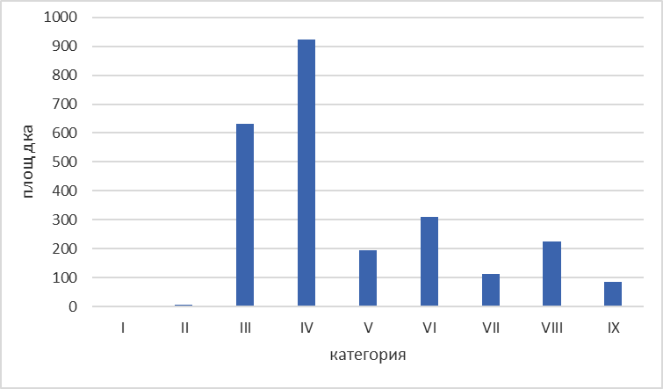

Разпределение на секюритизираните от „Риъл Булленд” АД
земеделски земи по категории към 31.12.2020 г.

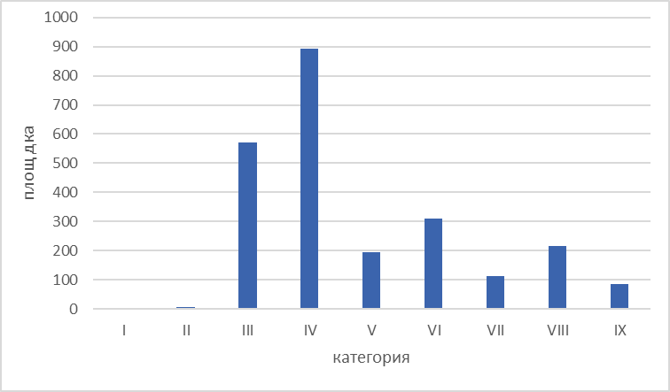

Разпределение на секюритизираните от „Риъл Буллленд” АД
земеделски земи по общини към 30.06.2021 г.

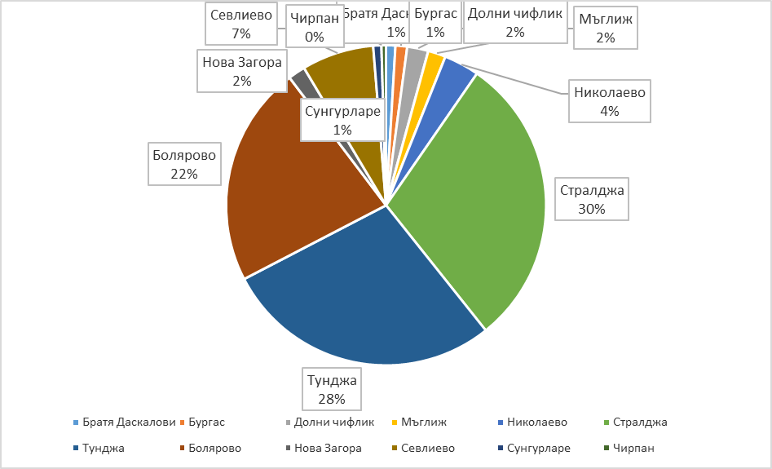

Разпределение на секюритизираните от „Риъл Буллленд” АД
земеделски земи по общини към 31.12.2020 г.

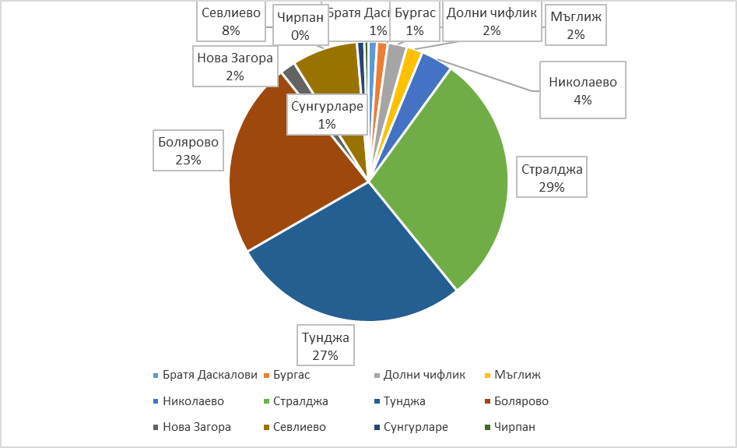

3. Промени в капитала на дружеството

Съгласно проведено заседание на Съвета на директорите на "Риъл Булленд" АД от 19 ноември 2014 г. е прието решение за увеличение капитала на дружеството от 500 000 лв. на 2 500 000 лв. С решение № 180-Е от 17.03.2015 г на Комисията за финансов надзор е потвърден Проспект за публично предлагане чрез издаване на нови 2 000 000 броя обикновени, поименни, безналични свободнопрехвърляеми акции. С решение № 266-Е от 7 април 2015 г на Комисията за финансов надзор е потвърдено Допълнение към Проспект за публично предлагане на акции. След успешно увеличение на капитала, вписано в Търговския регистър към Агенцията по вписванията на 10 юни 2015 г., актуалният размер на капитала на дружеството е в размер на 2 500 хил. лева, разпределен в 2 500 000 броя акции. Акциите са обикновени, безналични, всяка една с право на глас в общото събрание на акционерите, право на дивидент и право на ликвидационен дял, съразмерен на номиналната им стойност. Всички издадени от "Риъл Булленд" АД акции се търгуват на "БФБ-София" АД - Основен пазар BSE, сегмент акции „Standard” с борсов код RBL.

На заседание на Съветът на директорите от 24.06.2019 г. е взето решение за увеличение на капитала на „Риъл Булленд“ АД от 2 500 000 лева до 7 500 000 лева, чрез издаване на нови 5 000 000 броя безналични акции, с право на един глас и номинална стойност от 1 лев и емисионна стойност от 1 лев за акция.

С решение № 206-E от 12.03.2020 г., на Комисията за финансов надзор е потвърден Проспект за първично публично предлагане чрез издаване на 5 000 000 (пет милиона) броя обикновени, безналични, поименни, свободно прехвърляеми акции с право на един глас, право на дивидент и ликвидационен дял всяка от новата емисия. Капиталът ще бъде увеличен само ако бъдат записани и платени най-малко 1,000,000 (един милион) акции с номинална стойност 1 (един) лев и емисионна стойност 1 (един) лев всяка една, в който случай капиталът на Дружеството ще бъде увеличен само със стойността на записаните акции.

С решение № 206-Е от 12.03.2020 г на Комисията за финансов надзор е потвърден Проспект за публично предлагане чрез издаване на нови 2 507 422 броя обикновени, поименни, безналични свободнопрехвърляеми акции.
Увеличението на капитала е вписано на 10.06.2020 г. в Търговския регистър към Агенция по вписванията от 2 500 000 лева на 5 007 422 лева, разпределени в 5 007 422 броя акции. Вписан е и променен Устав, актуализиран с новия размер на капитала. Акциите са обикновени, безналични, всяка една с право на глас в Oбщото събрание на акционерите, право на дивидент и право на ликвидационен дял, съразмерен на номиналната им стойност.

Всички издадени от "Риъл Булленд" АД 5 007 422 броя акции се търгуват на "БФБ-София" АД. Основен пазар BSE, Сегмент акции „Standard” с борсов код RBL.
Съгласно чл. 112б, ал.1 от ЗППЦК, Ви уведомяваме, че с Протокол № 61 от заседание на Съвета на директорите на “Риъл Булленд” АД от 16.02.2021 год. се взе решение за увеличаване на капитала на Дружеството на основание чл. 196, ал. 1 и чл. 194, ал. 1 от Търговския закон, чл. 112 и сл. ЗППЦК и съгласно овластяването от Устава на Дружеството за увеличаване на капитала, Съветът на директорите увеличава капитала на „Риъл Булленд“ АД от 5 007 422 лева, разпределен в 5 007 422 броя обикновени, поименни безналични акции, всяка една с право на един глас и номинална стойност от по 1 лев, до 10 014 844 лева, чрез издаване на нови 5 007 422 броя безналични акции, с право на един глас и номинална стойност от 1 лев и емисионна стойност от 1.20 лев за акция.
Увеличението на капитала ще се извърши в условията на публично предлагане на новоемитираните акции, след публикуване на потвърден от Комисията за финансов надзор проспект, изготвен в съответствие с нормативните изисквания.
Капиталът на Дружеството ще бъде увеличен само ако бъдат записани и платени най-малко 1 000 000 акции с номинална стойност от 1 лев и емисионна стойност от 1.20 лев всяка една, в който случай капиталът на Дружеството ще бъде увеличен само със стойността на записаните акции. Не е възможно отклонение над горната граница на заявения за набиране капитал.
4. Анализ на икономическото състояние, което представя вярно и честно развитието и резултатите от дейността на дружеството, както и неговото състояние, заедно с описание на основните рискове, пред които е изправено.

Приходи, разходи и финансови резултати от дейността към 30.06.2021 година

Основната част от приходите на дружеството за периода 01.01.2021 г.- 30.06.2021 г. са:
- приходите от наеми в размер на 7 хил. лв.,
- приходи от наем на инвестиционни имоти – 1хил.лв.,
- приходи от аренди на инвестиционни имоти – 43 хил. лв.
- приходи от продажба на инвестиционен имот – 45 хил. лв.
Общият размер на приходите на дружеството към 30.06.2021 г. е 96 хил. лева.
Общият размер на разходите на дружеството към 30.06.2021г. е 115 хил. лева.

Разходите за персонала са в размер на 62 хил. лв;
разходи за материали – 2 хил. лв;
разходите външни услуги са в размер на 44 хил. лв , които включват:
- разходите за наем - 12 хил. лв.,
- разходи за правни услуги и оценители недвижими имоти – 4 хил. лв.,
- разходи за такси БФБ, КФН, Централен депозитар.- 2 хил. лв.
- разходи свързани с увеличение на капитала – 13 хил. лв.
- разходи за одит – 3 хил. лв.
- други разходи за външни услуги – 10 хил. лв.
- други разходи – разходи за данък недвижими имоти, МДТ, разходи за непризнат данъчен кредит – 7 хил. лв.

АНАЛИЗ НА ИКОНОМИЧЕСКОТО СЪСТОЯНИЕ

Структура на приходите и разходите
Наименование | Отчет 30.06.2021 хил. лв. | Дял в % | Отчет 30.06.2020 хил. лв. | Дял в %
Нетни приходи от продажби | 96 | 100 | 11 | 100
Финансови приходи | - | - | - | -
Приходи общо: | 96 | 100 | 11 | 100

Наименование |  | Отчет 30.06.2021 хил. лв. | Дял в % | Отчет 30.06.2020 хил. лв. | Дял в %
Разходи за дейността общо |  | 115 | 100 | 96 | 100
Финансови разходи |  | - | - | - | -
Разходи общо: |  | 115 | 100 | 96 | 100
Финансов резултат преди данъци | (19) |  |  | (85)
Финансов резултат след данъци | (19) |  |  | (85)

Финансовият резултат към 30.06.2021 г. е загуба в размер на 19 хил. лв.

СИСТЕМАТИЗИРАНА ФИНАНСОВА ИНФОРМАЦИЯ

Показател | 30.06.2021г. | 30.06 2020г.
Приходи от дейността (хил. лв.) | 96 | 11
Печалба/загуба от дейността (хил. лв.) | (19) | (85)
Нетна печалба/загуба (хил. лв.) | (19) | (85)
Показател | 30.06.2021г. | 31.12.2020г.
Сума на активите (хил. лв.) | 4 701 | 4 645
Собствен капитал (хил. лв.) | 4 580 | 4 599
Брой акции | 5 007 422 | 5 007 422
Текущи активи (хил. лв.) | 1 078 | 957
Текущи пасиви (хил. лв.) | 121 | 46

Общият размер на активите на дружеството към 30.06.2021 г. е 4 701 хил. лв., от които 3 621 хил. лв. е стойността на инвестиционните имоти, паричните средства са в размер на 1 052 хил. лв., търговски и други вземанията – 25 хил. лв., нетекущи активи – 2 хил. лв.

Собственият капитал на дружеството към 30.06.2021 г. е в размер на 4 580 хил. лв., от които основният капитал възлиза на 5 007 хил. лв, финансовият резултат от текущия период е загуба в размер на 19 хил. лв, а непокритата загуба от минали години е 427 хил. лв.

5. УПРАВЛЕНИЕ НА РИСКА

Управлението на риска е неделима част от управленската политика на ръководството. Рискът може да се дефинира като несигурността на дадена прогноза да съвпадне с действителността под влиянието на различни фактори.
Рисковете, оказващи влияние са обособени в зависимост от пораждащите ги фактори и възможността рискът да бъде елиминиран, ограничаван или не.
Описание на основните рискове и несигурности, пред които е изправено "Риъл Булленд" АД през следващия финансов период:

5.1. СИСТЕМАТИЧНИ РИСКОВЕ

Систематичните рискове са тези, които действат извън емитента и оказват ключово влияние върху дейността и състоянието му. Те са свързани със състоянието на макроикономическата среда, политическата стабилност и процеси, регионалното развитие и др. Основното ограничаване и влиянието на систематичните рискове е събирането и анализирането на текущата информация, както и използването на прогнози от независими източници за състоянието на системата като цяло. Дружеството определя следните систематични рискове:
- политически риск;
- инфлационен риск;
- риск, свързан с промени в данъчните закони.

Политическият риск отразява влиянието на политическите процеси в страната върху стопанския и инвстиционния процес и в частност върху възвращаемостта на инвестициите.
Макроикономическият риск се характеризира чрез основните макроикономически индикатори: брутен вътрешен продукт, валутни курсове, лихвени равнища, инфлация, бюджетен дефицит, безработица и др.
Лихвеният риск е свързан с възможни, евентуални, негативни промени в лихвените нива, установени от финансовите институции на Република България.

5.2. НЕСИСТЕМАТИЧНИ РИСКОВЕ
В хода на обичайната си стопанска дейност дружеството е изложено на различни финансови рискове, най-важните от които са: пазарен риск (включващ валутен риск, риск от промяна на справедливата стойност и ценови риск), кредитен риск, ликвиден риск и риск на лихвено-обвързани парични потоци. Текущо финансовите рискове се наблюдават, за да се определят адекватни цени на активите на дружеството, както и да се оценят адекватно пазарните обстоятелства на правените от него инвестиции и формите на поддържане на свободните ликвидни средства, без да се допуска неоправдана концентрация на даден риск.

Пазарен риск
Пазарният риск включва:

- Валутен риск
Валутният риск за дружеството е минимизиран, защото всички негови сделки са деноминирани в български лева.
- Ценови риск
- Дружеството e изложено на риск от промени в пазарните цени на инвестиционни имоти и на цените на самите наеми. Дружеството периодично прави преглед на пазарните цени, по които предлага услугите си, спрямо общите ценови равнища в страната, за да може при необходимост да се извършат плавно и постепенно корекции на тези цени. При отдаването под аренда и наем на имотите се стреми да сключва, както краткосрочни договори за наеми на земеделските земи, така и дългосрочни договори за аренда. Клиентите се проучват внимателно от гледна точка на надеждност при събиране на вземанията.
- Рискове при инвестирането в недвижими имоти - неблагоприятни изменения на пазарните цени.

Намаление на цените на земеделските земи или на придобитите недвижими имоти би се отразило отрицателно върху нетната стойност на активите на дружеството. В такъв случай е възможно, ако акциите на дружеството се търгуват близо до нетната стойност на една акция, цената на акциите да спадне и инвеститорите да претърпят капиталова загуба

- Кредитен риск
При осъществяване на своята дейност дружеството е изложено на кредитен риск, който е свързан с риска някой от контрагентите му да не бъде в състояние да изпълни изцяло и в обичайно предвидените срокове задълженията си към него.
Финансовите активи на дружеството са концентрирани в две групи: парични средства (депозити) и вземания от клиенти.
Паричните средства на дружеството се предоставени в банка, с висока репутация и стабилна ликвидност, което значително ограничава риска.
По отношение на клиентите, политиката на дружеството е да извършва продажбите си при условията на строго лимитирани срокове на плащане. Събираемостта и концентрацията на вземанията се контролират текущо, съгласно установената политика на дружеството и при индикатори за проблем - се прави контакт със съответния клиент за определяне на мерки за лимитиране на риска от загуби.

- Ликвиден риск
Ликвидният риск се изразява в негативната ситуация дружеството да не бъде в състояние да посрещне безусловно всички свои задължения съгласно техния падеж. То провежда консервативна политика по управление на ликвидността, чрез която постоянно поддържа оптимален ликвиден запас парични средства, добра способност на финансиране на стопанската си дейност. Дружеството управлява ликвидността на активите и пасивите си чрез текущ анализ и наблюдение на структурата и динамиката на измененията им, и чрез прогнозиране на бъдещите входящи и изходящи парични потоци и факторите за негативни ефекти върху тях.

В таблицата по-долу е представен анализ на активите и пасивите на „Риъл Булленд“ АД по матуритетни периоди, на база на остатъчния срок от датата на баланса до датата на реализиране на актива или пасива:
30 юни 2021г.
В хиляди лева | До 1 месец | 1-3 месеца | 3-12 месеца | 1-5 години | Над 5 години | Без матуритет | Общо
АКТИВИ
Машини и съоръжения |  |  |  |  | 2 |  | 2
Инвестиционни имоти | - | - | - | - | - | 3 621 | 3 621
Аванс за придобиване на нетекущи активи | - | - | - | - | - | - | -
Пари и парични еквиваленти | 1 052 | - |  | - | - | - | 1 052
Търговски и други вземания |  | - | 26 | - | - | - | 26
ОБЩО АКТИВИ | 1 052 | - | 26 | - | 2 | 3 621 | 4 701
ПАСИВИ
Задължения към доставчици | 3 | - | - | - | - | - | 3
Данъчни задължения | 50 | - | - | - | - | - | 50
Предплатени вземания арендатори | - | 68 | - | - | - | - | 68
ОБЩО ПАСИВИ | 53 | 68 | - | - | - | - | 121
Нетна разлика | 999 | (68) | 26 | - | 2 | 3 621 | 4 580

31 декември 2020г.
В хиляди лева | До 1 месец | 1-3 месеца | 3-12 месеца | 1-5 години | Над 5 години | Без матуритет | Общо
АКТИВИ
Машини и съоръжения |  |  |  |  | 1 |  | 1
Инвестиционни имоти | - | - | - | - | - | 3 687 | 3 687
Аванс за придобиване на нетекущи активи | - | - | - | - | - | - | -
Пари и парични еквиваленти | 923 | - | 12 | - | - | - | 935
Търговски и други вземания 26 |  | - | 22 | - | - | - | 22
ОБЩО АКТИВИ | 923 | - | 34 | - | 1 | 3 686 | 4 645
ПАСИВИ
Задължения към доставчици | 3 | - | - | - | - | - | 3
Данъчни задължения | 2 | - | - | - | - | - | 3
Предплатени вземания арендатори | - | 40 | - | - | - | - | 40
ОБЩО ПАСИВИ | 5 | 40 | - | - | - | - | 46
Нетна разлика | 918 | (40) | 34 | - | 1 | 3 686 | 4 599

- Риск на лихвоносните парични потоци
Като цяло дружеството няма значителна част лихвоносни активи, с изключение на предоставени инвестиции в краткосрочни банкови депозити. Затова приходите и оперативните парични потоци са в голяма степен независими от промените в пазарните лихвени равнища. Паричните средства (депозити в банки) са с фиксиран лихвен процент, който се запазва непроменен до падежа на съответния депозит. Доколкото депозитите са краткосрочни, рискът от негативни промени в лихвените равнища е лимитиран.

6. Важни събития, настъпили след изготвяне на доклада за дейността към 30.06.2021 г.

След изготвяне на доклада за дейността към 30.06.2021 г. не са настъпили важни събития.

7. Вероятното бъдещо развитие на дружеството

При реализацията на инвестиционните си намерения, дружеството ще се придържа към бизнес плана описан в потвърдения проспект за увеличение на капитала. Предвид ниските нива на лихвите по депозитите, дружеството проучва други възможности, съобразени с описаните в проспекта за инвестиране на свободните парични средства.

8. Действията в областта на научноизследователската и развойната дейност

Дейността на дружеството не е свързана с дейности в областта на научноизследователската и развойната дейност.

9. Информацията, изисквана по реда на чл. 187д от Търговския закон:

9.1. броят и номиналната стойност на придобитите и прехвърлените през годината собствени акции, частта от капитала, която те представляват, както и цената, по която е станало придобиването или прехвърлянето

Не са извършвани прехвърляния.
9.2. основанието за придобиванията, извършени през годината

Не са правени придобивания.

9.3. броят и номиналната стойност на притежаваните собствени акции и частта от капитала, която те представляват

Дружеството не притежава собствени акции.

10. Наличието на клонове на предприятието

Дружеството няма клонове.

11. Използваните от предприятието финансови инструменти

При осъществяване на своята дейност дружеството е изложено на кредитен риск, който е свързан с риска някой от контрагентите му да не бъде в състояние да изпълни изцяло и в обичайно предвидените срокове задълженията си към него.
Финансовите активи на дружеството са концентрирани в две групи: парични средства (депозити) и вземания от клиенти.
Паричните средства на дружеството се предоставени в банка, с висока репутация и стабилна ликвидност, което значително ограничава риска.
По отношение на клиентите, политиката на дружеството е да извършва продажбите си при условията на строго лимитирани срокове на плащане. Събираемостта и концентрацията на вземанията се контролират текущо, съгласно установената политика на дружеството и при индикатори за проблем - се прави контакт със съответния клиент за определяне на мерки за лимитиране на риска от загуби.
Излагането на Дружеството на кредитен риск е ограничено до размера на балансовата стойност на финансовите активи, признати в края на отчетния период, както е посочено по-долу:
 | 30.06.2021 | 31.12.2020
 | ‘000 лв. | ‘000 лв.
Групи финансови активи – балансови стойности:
Търговски и други вземания | 2 | -
Пари и парични еквиваленти | 1 052 | 935
Балансова стойност | 1 054 | 935

При оценяването и управлението на ликвидния риск Дружеството отчита очакваните парични потоци от финансови инструменти, по-специално наличните парични средства и търговски вземания. Съгласно сключените договори всички парични потоци от търговски и други вземания са дължими в срок до един месец.

София, Изпълнителен директор:________________
26.07.2021 г. Валентин Стоилов

